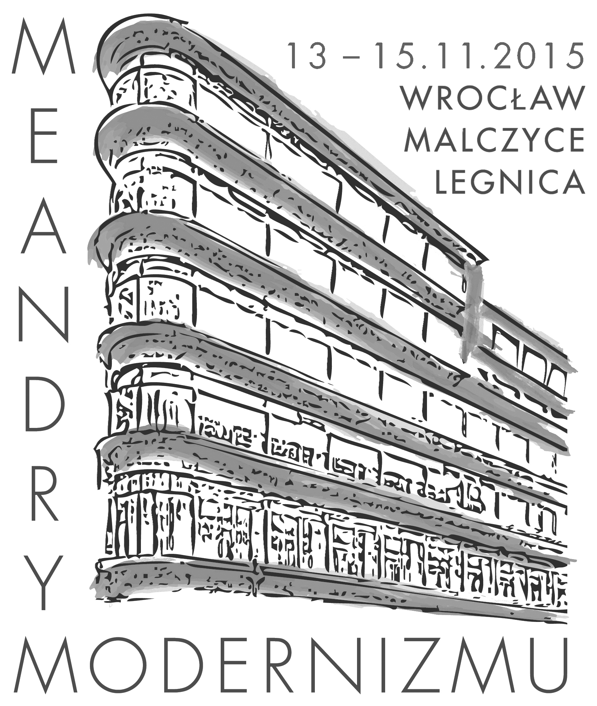
KARTA ZGŁOSZENIA
Seminarium Przewodnickie
MEANDRY MODERNIZMU
Dolnośląscy architekci i ich budowle
13- 15 listopada 2015 r

Imię i nazwisko: ………………………………………………………………… ……
Adres zamieszkania: ……………………………………………………………………….

……………………………………………………………………….

PESEL: ............................ Nr telefonu (preferowany tel. komórkowy): ................................

Adres e-mail: .........................................................................

Nr leg. PTTK (tylko z opłaconymi składkami za 2015 r.): ..................................................................

Nr leg. przewodnickiej: .............................. wydanej przez: ..............................................

Reprezentowany Oddział PTTK: .................................................................................................

Zamawiam fakturę (niepotrzebne skreślić): TAK / NIE

Dane do faktury:…………………………………………………………………………………………
……… ……………………………………………………………………………………………………..
………………………………………………………………………………………………………………
………………………………………………………………………………………………………………
Informacje dodatkowe od uczestnika:

Przewidywana godz. przyjazdu do Wrocławia (13.11) ............... wyjazdu - dzień/godz. .........................
Kartę zgłoszenia wraz z kserokopią/skanem wpłaty należy przysłać do 10 października 2015 r.,
na adres:
Oddział Wrocławski PTTK, 50-106 Wrocław, Rynek-Ratusz 11/12
e-mail:biuro@pttk.wroclaw.pl, tel. 71 343 03 44, fax 71 343 67 46
Nr konta: Bank Zachodni WBK S. A. 1.O./Wrocław
19 1090 2398 0000 0006 0827 5667
z informacją na dowodzie wpłaty: Meandry Modernizmu

Data: ......................... Podpis: ..................................................................
Przy wysyłce elektronicznej podpisem jest adres skrzynki e-mail

KARTA ZGŁOSZENIA
Seminarium Przewodnickie
MEANDRY MODERNIZMU
Dolnośląscy architekci i ich budowle
13- 15 listopada 2015 r

Imię i nazwisko: ………………………………………………………………… ……
Adres zamieszkania: ……………………………………………………………………….

……………………………………………………………………….

PESEL: ............................ Nr telefonu (preferowany tel. komórkowy): ................................

Adres e-mail: .........................................................................

Nr leg. PTTK (tylko z opłaconymi składkami za 2015 r.): ..................................................................

Nr leg. przewodnickiej: .............................. wydanej przez: ..............................................

Reprezentowany Oddział PTTK: .................................................................................................

Zamawiam fakturę (niepotrzebne skreślić): TAK / NIE

Dane do faktury:…………………………………………………………………………………………
……… ……………………………………………………………………………………………………..
………………………………………………………………………………………………………………
………………………………………………………………………………………………………………
Informacje dodatkowe od uczestnika:

Przewidywana godz. przyjazdu do Wrocławia (13.11) ............... wyjazdu - dzień/godz. .........................
Kartę zgłoszenia wraz z kserokopią/skanem wpłaty należy przysłać do 10 października 2015 r.,
na adres:
Oddział Wrocławski PTTK, 50-106 Wrocław, Rynek-Ratusz 11/12
e-mail:biuro@pttk.wroclaw.pl, tel. 71 343 03 44, fax 71 343 67 46
Nr konta: Bank Zachodni WBK S. A. 1.O./Wrocław
19 1090 2398 0000 0006 0827 5667
z informacją na dowodzie wpłaty: Meandry Modernizmu

Data: ......................... Podpis: ..................................................................
Przy wysyłce elektronicznej podpisem jest adres skrzynki e-mail

